Guía de Manejo – Agudización de EPOC (Urgencias HM Montepríncipe)

Definición y epidemiología
La enfermedad pulmonar obstructiva crónica (EPOC) se caracteriza por una limitación al flujo aéreo no completamente reversible. Una agudización es el empeoramiento agudo y mantenido de la disnea, la cantidad o purulencia del esputo que excede la variación diaria y obliga a modificar el tratamiento basal.

Criterios de Anthonisen
La guía utiliza los criterios de Anthonisen para clasificar la agudización en:
Tipo | Criterios | Descripción
Tipo I (grave) | Aumento de disnea + aumento del volumen de esputo + aumento de purulencia | Indica infección bacteriana; requiere antibióticos y tratamiento agresivo.
Tipo II (moderada) | Dos de los criterios anteriores | Puede necesitar antibióticos según comorbilidades.
Tipo III (leve) | Uno de los criterios anteriores + signos como infección de vías respiratorias altas, fiebre, aumento de tos o frecuencia respiratoria/cardiaca | Suele controlarse con tratamiento broncodilatador y vigilancia.

Triaje y evaluación inicial
En el área de triaje se deben identificar factores de gravedad:
- Frecuencia respiratoria >25 respiraciones/minuto.
- Frecuencia cardiaca >110 lpm.
- SatO₂ <92 % (sin oxigenoterapia previa).
- Cianosis, uso de musculatura accesoria, respiración abdominal paradójica.
- Estado mental alterado o agitación.
Si se presenta alguno de estos criterios, el paciente se considera exacerbación grave/ muy grave y pasa a un box monitorizado.

Algoritmo de manejo inicial
El primer diagrama de la guía detalla el circuito asistencial: triaje, preguntas sobre empeoramiento de la disnea/esputo, evaluación de gravedad y traslado a box monitorizado o sala de espera según la severidad. Por su complejidad se presenta como imagen.
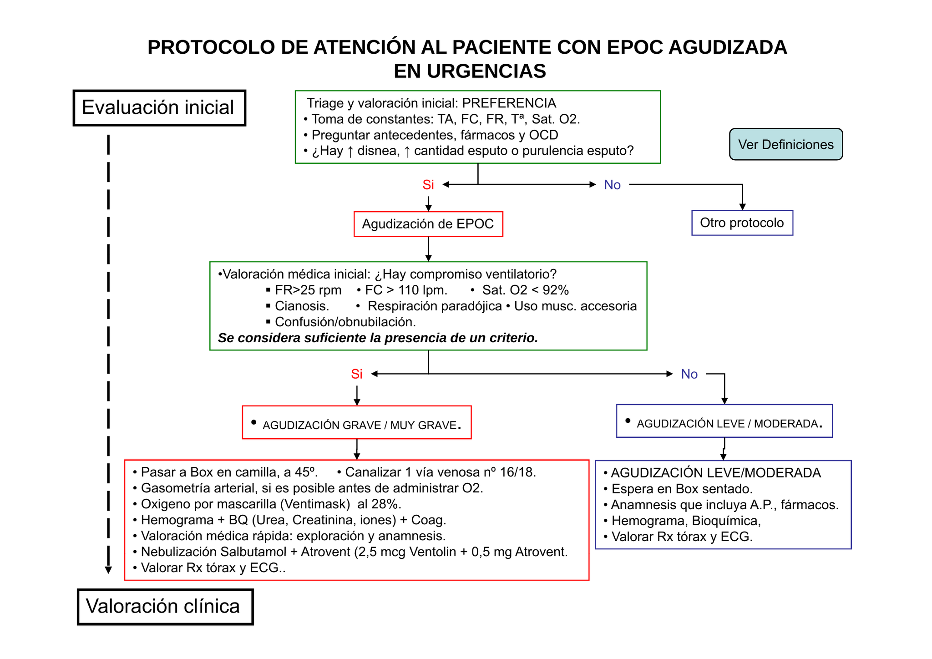
En el box se deben iniciar medidas básicas: elevar cabecera, canalizar una vía intravenosa, realizar gasometría arterial, administrar oxígeno al 28 % con mascarilla Venturi, solicitar analítica (hemograma, bioquímica, electrólitos) y realizar radiografía de tórax y ECG. Se administra nebulización con salbutamol 5 mg + ipratropio 0,5 mg cada 20 minutos durante la primera hora.

Manejo según gravedad
El segundo diagrama clasifica la agudización en leve, moderada o grave/muy grave y recomienda las intervenciones correspondientes. Se reproduce también como imagen.
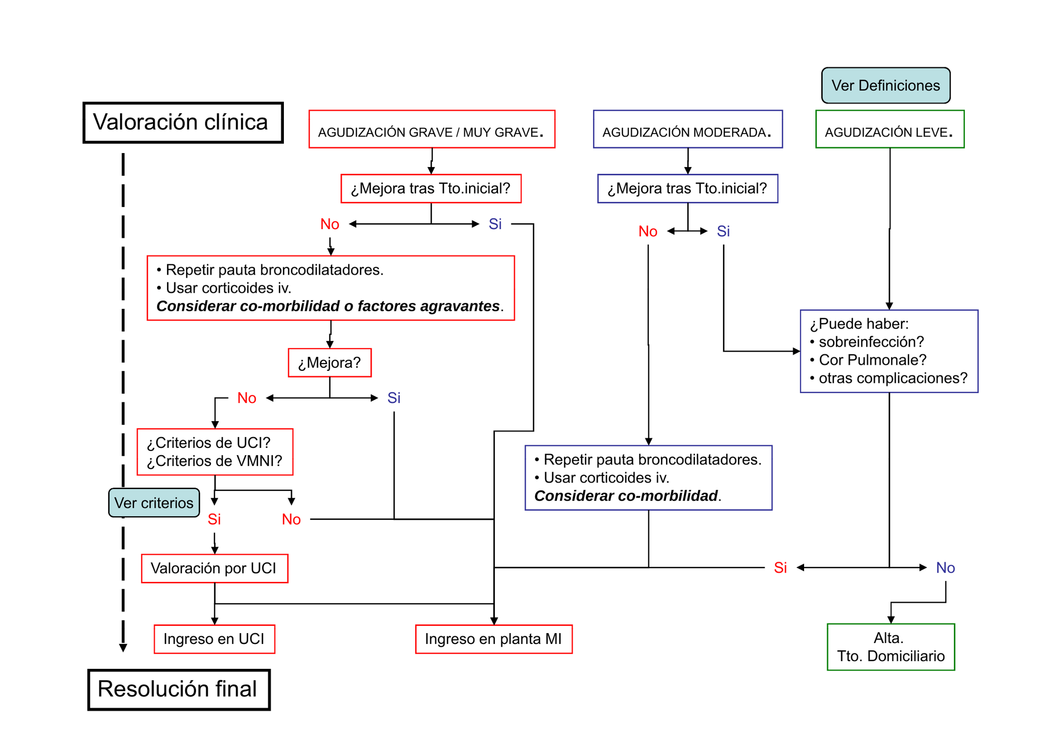

Agudización leve
- No presenta criterios de gravedad ni comorbilidad significativa.
- Tratamiento ambulatorio: broncodilatadores de rescate (salbutamol y ipratropio), aumentar la dosis de broncodilatador de mantenimiento, curso corto de corticosteroides orales (p. ej. prednisona 30 mg/día 5 días), antibiótico sólo si hay aumento de purulencia o criterio de Anthonisen tipo I.
- Educación para reconocimiento de signos de alarma y consulta a las 24–48 h.

Agudización moderada
- Presenta uno o dos criterios de gravedad o Anthonisen tipo II.
- Requiere observación en urgencias o ingreso en Medicina Interna. Se administra nebulización de salbutamol + ipratropio cada 20 minutos la primera hora y luego según respuesta. Se inicia corticosteroidoterapia IV (metilprednisolona 40 mg cada 6–8 h), oxigenoterapia ajustada a mantener SatO₂ 88–92 %, y antibióticos (amoxicilina/clavulánico 875/125 mg cada 8 h o levofloxacino 500 mg cada 12 h durante 7 días). Evaluar necesidad de diuréticos si existe cor pulmonale.
- Revaluar a las 2 h; si buena respuesta y mejoría de la gasometría, considerar alta con tratamiento oral y seguimiento estrecho.

Agudización grave / muy grave
- Presenta varios criterios de gravedad (hipoxemia severa, hipercapnia con pH <7,35, alteración del nivel de conciencia) o falla al tratamiento inicial.
- Requiere ingreso hospitalario y a menudo soporte ventilatorio. Medidas: oxigenoterapia al 28 % ajustada, broncodilatadores nebulizados de alta frecuencia, corticosteroides IV, antibioterapia de amplio espectro (p. ej. piperacilina/tazobactam o cefepima), control estricto de fluidos y diuréticos.
- Considerar ventilación no invasiva (VNI) si PaO₂/FiO₂ <200, pH <7,35 con PaCO₂ >45 mmHg, disnea con uso de músculos accesorios o frecuencia respiratoria >25 rpm. Los criterios de ingreso en UCI incluyen necesidad de ventilación invasiva, inestabilidad hemodinámica, acidosis refractaria o alteración del nivel de conciencia persistente.

Escala de disnea (MRC)
La guía incorpora la escala de la Medical Research Council (MRC) para clasificar la disnea crónica:
- Grado 0: disnea sólo con ejercicio intenso.
- Grado 1: se cansa al andar rápido en llano o subir una ligera pendiente.
- Grado 2: camina más lento que sus coetáneos en llano o debe parar al andar al ritmo normal.
- Grado 3: se detiene tras recorrer 100 m o tras pocos minutos en llano.
- Grado 4: demasiado disnea como para salir de casa o al vestirse.

Tratamiento farmacológico

Corticoides
La guía incluye una tabla de equivalencia de corticosteroides para elegir el preparado y la dosis adecuadas. A modo de resumen:
Fármaco | Equivalencia (mg) | Potencia antiinflamatoria relativa | Vida media
Hidrocortisona | 200 | 1 | 8 h
Prednisona/Prednisolona | 50 | 4 | 12–36 h
Metilprednisolona | 40 | 5 | 12–36 h
Dexametasona | 8 | 25 | 36–54 h
Los corticoides sistémicos deben usarse durante 5–7 días en dosis descendentes según la respuesta.

Antibióticos
Se seleccionan según gravedad y factores de riesgo:
- Agudizaciones leves/moderadas: amoxicilina/clavulánico 875/125 mg cada 8 h, macrólidos (azitromicina 500 mg/día), o fluoroquinolonas (levofloxacino 500 mg cada 12 h) durante 5–7 días.
- Agudizaciones graves: piperacilina/tazobactam 4,5 g cada 8 h, cefepima 2 g cada 12 h o meropenem 1 g cada 8 h si se sospechan bacterias multirresistentes. Añadir cobertura para Pseudomonas en pacientes con bronquiectasias o colonización previa.

Actualización bibliográfica
Las recomendaciones para la agudización de EPOC se actualizan anualmente. El informe GOLD 2024 y las guías de la ATS/ERS son la referencia internacional. Un resumen reciente (Medscape, julio de 2025) destaca que estas guías enfatizan la prevención mediante vacunación y rehabilitación, así como la identificación precoz de exacerbaciones y el uso de VNI[1]. Se recomienda revisar las últimas guías GOLD antes de modificar los esquemas antibióticos o de corticosteroides y valorar nuevas opciones terapéuticas (p. ej. roflumilast, terapia dual/ triple inhalada).

[1] Chronic Obstructive Pulmonary Disease (COPD) Guidelines: Guidelines Summary, Screening for COPD, Tobacco Cessation Guidelines
https://emedicine.medscape.com/article/297664-guidelines

